**БОГАТЫРИ**

**Виктор Васнецов**

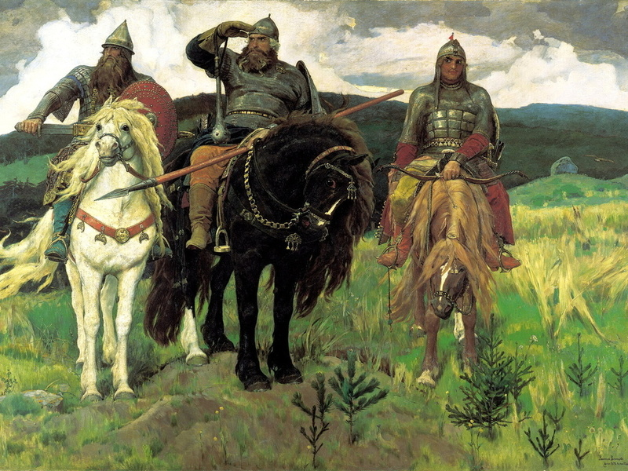

Произведения искусства, как и люди, имеют свою судьбу и свою биографию. Многие из них сначала принесли славу и известность своим создателям, а потом бесследно улетучились из памяти потомков. Творчество Виктора Михайловича Васнецова принадлежит к счастливым исключениям в искусстве, рожденные художником живописные образы входят в нашу жизнь с самого детства. С возрастом их могут сменять другие увлечения, появляются новые властители дум, но полотна В. Васнецова никогда не вытесняются полностью, наоборот — еще больше уплотняются в человеческой памяти.

В поисках возвышенных чувств художник обращается к русской седой старине — былинам и сказкам. Он с детства полюбил сказки и народную поэзию, знал и любил историю своей страны, ценил ее и гордился ею. Неторопливые, протяжные сказания про крестьянского сына Илью Муромца, который «славен не родом, а подвигом», про Добрыню Никитича — «грамотой вострого, на речах разумного», про «бабьего пересмешника» Алешу Поповича и других русских богатырей навсегда пленили художника.

Былинная богатырская тема проходит через все творчество В.М. Васнецова, в минувшем прошлом он находит отклики на тревоги и чаяния окружающей его современной ему жизни. Полон глубокого смысла образ витязя, в раздумье остановившегося у трех дорог, светла и трогательна печаль васнецовской «Аленушки»...

Апофеозом русской богатырской славы являются «Богатыри», в которых В. Васнецов выразил свое возвышенно-романтическое и в то же время глубоко гражданское понимание идеала национальной красоты русского народа. Для своего произведения художник выбирает самых известных и любимых народом витязей.

...Летом 1880 года В.М. Васнецов жил в тихой и спокойной Ахтырке, неподалеку от Абрамцева. Казалось бы, XIX век сюда еще даже не шагнул, плавно и размеренно протекала здесь жизнь, и художник потянулся к старой своей задумке, замысленной еще лет десять назад. Невдалеке от дома, словно могучие часовые, стояли рядом друг с другом три раскидистых великана-дуба — краса и гордость дубовой рощи. Глубоко ушли они корнями в родную почву, и ничто — ни бури, ни годы — не властны были над их величественной статью. Сам художник впоследствии говорил, что именно абрамцевские дубы надоумили его, как писать богатырей.

Первоначальный замысел картины зародился у В. Васнецова, еще когда он был в Париже. Тогда своих богатырей он набросал в эскизе, сильно восхитившем В.Д. Поленова. В. Васнецов сразу же хотел подарить этот эскиз художнику, но В.Д. Поленов отказался. «Преподнесете, когда исполните картину, — сказал он, — а пока пусть он у Вас будет».

Долгое время другие крупные работы отвлекали В. Васнецова от «Богатырей», но они неотступно были перед ним, преследовали художника, он считал их своим творческим «долгом, обязательством перед народом, который меня вырастил, воспитал, вооружил умением».

И вот в 1881 году В. Васнецов возвращается к работе над «Богатырями» — к картине о доблестных рыцарях, защитниках угнетенных, а по сути — к рассказу о силе народа, его стойкости и героизме. Дать общий портрет самых прославленных, самых выдающихся русских богатырей, в которых народ по праву видел национальных героев, — задача была не из легких! Об этих героях во многих былинах рассказывается, согласно былинным описаниям и изобразил их В. Васнецов на своем полотне.

Всю ширь огромной стены в Третьяковской галерее занимают «Богатыри», и кажется, что нет уже самой стены, а есть только даль неоглядная, далекий горизонт, холмы, темнеющий вдалеке лес да грозно бегущие тучи, что гонит по небу крепчающий ветер. А еще крохотные елочки, до которых рукой подать... А на переднем плане этого огромного полотна — «Богатыри» на заставе, богатыри на защите родной земли. Как писал В. Васнецов в письме к профессору Академии художеств, «картина моя «Богатыри» — Добрыня, Илья и Алеша Попович на богатырском выезде примечают в поле, нет ли где ворога, не обижают ли где кого!»

Илья Муромец по былинным сказаниям был главным из богатырей. Обращаясь к нему, киевский князь Владимир так и говорит:

**Уж те быть над всеми во поле богатырями,**

**Над всеми-то быть да атаманами,**

**Распорядителем быть те, Илья Муромец.**

Но, будучи главным над другими, Илья Муромец вместе с тем связан с ними узами братства, неразрывными узами боевого товарищества. Как поехал Илья исполнять поручение князя «во чисто поле»:

**Он наехал богатырей в белых шатрах:**

**Во-первых, нашел Добрынюшку Никитича,**

**Во-вторых, нашел Алешеньку Поповича.**

**Он ведь тут с ними скоро все знакомится;**

**Он побратался крестами золотыми тут,**

**Называет их крестовыми все брателками.**

Три побратима и изображены на картине В. Васнецова, их боевое товарищество и боевая верность друг другу. И не потому выделяется Илья Муромец среди других, что был сильнее их, и не только потому, что смерть «во чистом поле» (т.е. в бою) не была предназначена ему. Отличается он прямотой душевной, волей стойкой, умом, заботу о бедных и сиротах берет на себя. У других богатырей имеются и другие интересы, например, Алеша Попович не прочь и во дворце послужить и красавицу соблазнить; Добрыня Никитич — молодой женой на пиру похвастать. А у Ильи-Муромца только одна-единственная заботушка — народу послужить! «За землю русскую да за стольный Киев-град» с врагами побиться, «за вдов, за сирот, за бедных людей».

Таким рисуют Илью Муромца русские былины, таким его понял и изобразил на своей картине В. Васнецов. Широко открытый прямой взор, простые, но чрезвычайно благородные черты лица, твердый лоб и крепко сомкнутый под большими усами рот говорят о его сильной воле.

У каждого из богатырей своя биография, свой нрав и характер. Добрыня Никитич — знатного происхождения, «сын богатого гостя рязанского и жены его Амелфы Тимофеевны». Он умеет обходительной, разумной речью избежать ссоры и добиться успеха. Алеша Попович — «сын соборного попа ростовского». Он победил Тугарина Змеевича и много раз отважно сражался с кочевниками.

Требовательный к себе, В. Васнецов несколько раз переделывал те места, которые почему-то не удовлетворяли его в картине. Казалось бы, уже давно найдены позы и движения коней, уже великолепно выписан пейзаж, а художник все искал и работал над лицами. Особенно много работал он над образом Добрыни Никитича. Несколько раз переписывал В. Васнецов Добрыню, используя и эскиз, сделанный с одного крестьянина, и портреты родственников. Лицо Добрыни стало собирательным типом Васнецовых — отца, деда и отчасти самого Виктора Михайловича. Для Алеши Поповича художнику позировал в Абрамцеве рано умерший, талантливый Андрей, младший сын Саввы Мамонтова. Для Ильи Муромца художник искал все новые и новые типажи, зарисовывая то Ивана Петрова, абрамцевского кузнеца, — степенного, красивого, со спокойными и внимательными глазами; а то ломового извозчика, которого встретил уже в Москве и упросил позировать. «Иду по набережной около Крымского моста, — рассказывал потом В. Васнецов, — и вижу: стоит около полка здоровенный детина, точь-в-точь вылитый мой Илья».

Под стать богатырям и их кони. Традиционен для русской живописи подбор масти богатырских коней — белый, гнедой, вороной. Это излюбленные цветовые сочетания народных преданий и сказок, достаточно вспомнить хотя бы только «Сивку-бурку, вещего каурку». Вот, например, грузный и лохматый «Воронеюшко» Ильи Муромца — самый «былинный» конь, такой же мощный и упористый, как и его седок. Он стоит спокойно, только слегка потряхивает бубенчиками, круто выгнув шею и косясь налитым кровью глазом. Но сила у него могучая, поистине сказочная. Стоит только «Воронеюшке» тронуться с места — загудит земля под его тяжелыми копытами, из ноздрей пар и пламя запышут...

Общее настроение торжественной приподнятости придает картине и пейзаж, который, как признавал сам художник, «тяжело ему давался». На бескрайних просторах гуляет ветер и гонит по небу тяжелые грозовые тучи, пригибает к земле буйные травы, развевает лошадиные гривы. За спинами богатырей тянется волнистая гряда холмов, под ногами богатырских коней колышется ковыль, а все вместе эти детали заставляют зрителя вспомнить строки «Слова о полку Игореве»: «О Русская земля! ты уже за холмом».

Вышли «Богатыри» посмотреть, «не обижают ли кого где» и этими словами былин многое сказано. Еще всматривается из-под руки, на которой висит палица «в 90 пудов», Илья Муромец. Щит у него на плече, огромное копье еще не взято наперевес, но уже зорко смотрит он вокруг. А Добрыня Никитич уже и меч из ножен вынул, и щит на грудь завел, и ногу в стремена вздел. Вот-вот пустит он вскачь своего скакуна, которого (судя по сбруе) добыл в схватке с чужеземцем. А немного поодаль, справа от Ильи Муромца, с лукавой улыбкой на смуглом, чуть раскосом лице, стоит Алеша Попович. Чуть исподлобья смотрит он, и конь его, нагнув шею, пока еще пытается щипать траву. Но по глазам видно, что готовит каверзу врагам этот юный витязь, который, может быть, и не так силен, как его товарищи, зато он ловок, увертлив, «напуском смел». Не в смертельной схватке показал своих героев В. Васнецов, а на страже, но уже прославившимися своей волей к победе.

Много лет писал художник своих «Богатырей», но зрителю кажется, что в едином порыве вылилось из-под кисти художника это живописное сказание. Все в этом полотне продумано до деталей и убедительно настолько, что ничего в нем нельзя изменить. «Не обижают ли кого где!» — вот основа васнецовского замысла, ради которого он трудился целых 25 лет. И богатырская застава Виктора Михайловича Васнецова и поныне несет свою нелегкую службу.